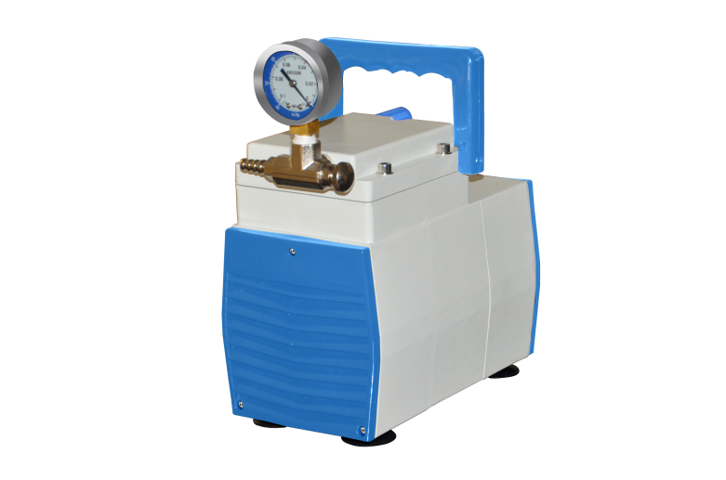
HG-60DL隔膜泵
1、产品应用

隔膜真空泵是可以在无油状态下连续运转,噪音小,工作效率高,使用寿命长。可用作溶剂过滤装置的真空源，可配旋转蒸发仪，还有兼具真空泵和压缩机两种功能的泵，大大降低您的实验室采购成本。

2、产品特点
- 真空稳定，压力可调
- 体积小，重量轻
- 使用方便，无油，干净无污染
- 可持久稳定地工作，可连续24小时运作
- 维修和保养简单，可自行操作

技术参数
型号 | HG-60DL
抽气速度(L/min) | 60
极限压力(Mpa)： | ＞0.085（150mb）
正压力（psi）： | 40
级数 | 2
电机功率（W） | 180
尺寸(mm) | 315*135*210
重量 | 10
膜片材质 | PTFE进口耐腐橡胶
噪音(db) | ＜50

